Jeden Tag ein bisschen Spaß!
6. Bunte Steine ( Zuordnungsspiel mit Auge-Hand Koordination )
Materialen: Bauklötze oder Lego, bunte Formen auf einem weißen Blatt.

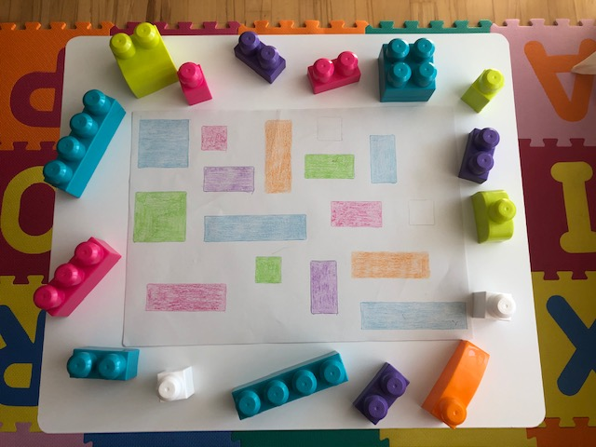

Spielverlauf:
Die Kinder ordnen die passenden Bauklötze den Formen zu. ( Zuerst mit der rechten Hand, dann mit der linken Hand )

